In seguito ad alcuni disguidi e difficoltà relativamente alle policy e alla sicurezza dei link permanenti, creati in questi giorni, si consiglia di procedere nel modo seguente:

Il coordinatore crei su classroom
una classe denominata come nell’esempio in modo da distinguerla facilmente dalle altre classi di cui ogni docente fa parte:
ad es: CLASSE VIRTUALE 2Eafm

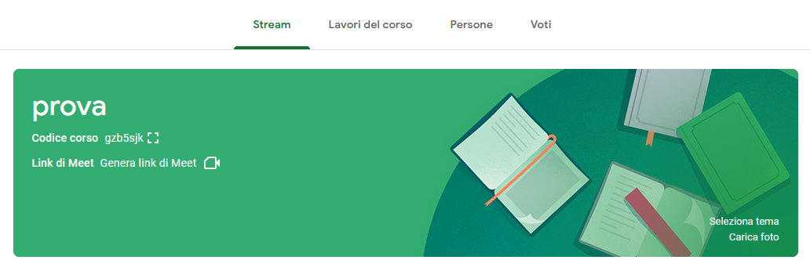

Generi il link incorporato nell’icona

Alla voce persone inserisca i nomi dei docenti e li inviti a insegnare nella classe
Inserisca poi i nomi degli alunni e li inviti con il tasto in basso
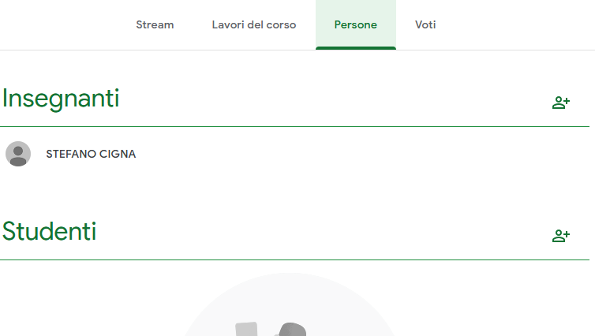
Ogni docente dovrà accettare l’invito e troverà su classroom, tra le proprie, le icone delle classi virtuali in cui è invitato ad insegnare e potrà entrare tramite queste.
Lo stesso accadrà per gli alunni.
In questo modo si garantiranno i diversi livelli tra docenti e studenti che non sono previsti creando gli eventi con Meet o Calendar.

